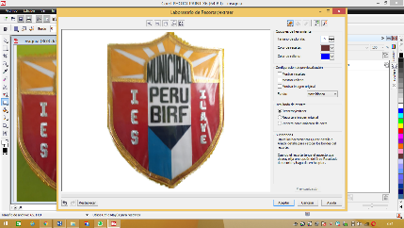 **MINISTERIO DE EDUCACIÓN**

**DIRECCIÓN REGIONAL DE EDUCACIÓN PUNO**

**UNIDAD DE GESTIÓN EDUCATIVA LOCALEL COLLAO**

**I.E.S. PERU BIRF**

“Año del bicentenario de la consolidación de nuestra independencia y la conmemoración de las heroicas batallas de Junin y Ayacucho”

Ilave, 26 abril del 2024.

**OFICIO N° 034-2024-UGELEC/DIES-PB-I**

SEÑORA : Prof. NORKA BELINDA CCORI TORO

DIRECTORA DE LA UGEL EL COLLAO

(OFICINA DE GESTION PEDAGÓGICA)

ASUNTO : JUSTIFICO INASISTENCIA A ASISTENCIA TÉCNICA

REF. : OFICIO N° 052-2024-MED/DREP-UGELEC/DCE.

---------------------------------------------------------------------------------------

Es muy grato dirigirme a Ud, con la finalidad de informarle que, su Autoridad mediante el oficio de la referencia ha convocado a una asistencia técnica informativa sobre atención de servicios en SAANEE a los docentes de mi representada, invitación a la que no podremos asistir porque el día lunes 29 de los corrientes tenemos programado el Acto Protocolar de la ceremonia de Inauguración del deporte escolar fase interna (inter-clases)en la que cada docente cumplirá sus responsabilidades asignadas, razón que me obliga solicitarle la justificación de la inasistencia de los docentes de la institución.

Aprovecho la oportunidad para expresarle las consideraciones más distinguidas y estima personal.

Atentamente;

